05.12.2022
1 группа -объединение «Детское ТВ»

Доброго времени суток, дорогие ребята!
Надеюсь, если вы зашли на дистанционные занятия, значит вы не болеете!
И желаю вам крепкого здоровья!!!

Тема занятия: Ролик из фотографий.
Сегодня мы будем создавать слайд шоу из фотографий.
Поэтому вам нужен:
-Компьютер;
-Фотографии на нем;
-Фоновая мызыка;
- Программа Мовави, с которой мы работаем в ДДТ

Посмотреть наглядный пример, того, чему мы должны сегодня научится можно по ссылке
https://yandex.ru/video/preview/15058124861892637988 или по другой:
https://yandex.ru/video/preview/14776373577448914218

Посмотрели! А можно и пошагово просмотреть в этом файле! И ОБЯЗАТЕЛЬНО ПРОБОВАТЬ!!!

Как сделать видео из фото с музыкой?
Для создания простого слайд-шоу необходимо подготовить фотографии и определиться с музыкальным фоном, после чего, импортировать фото и аудио в программу.
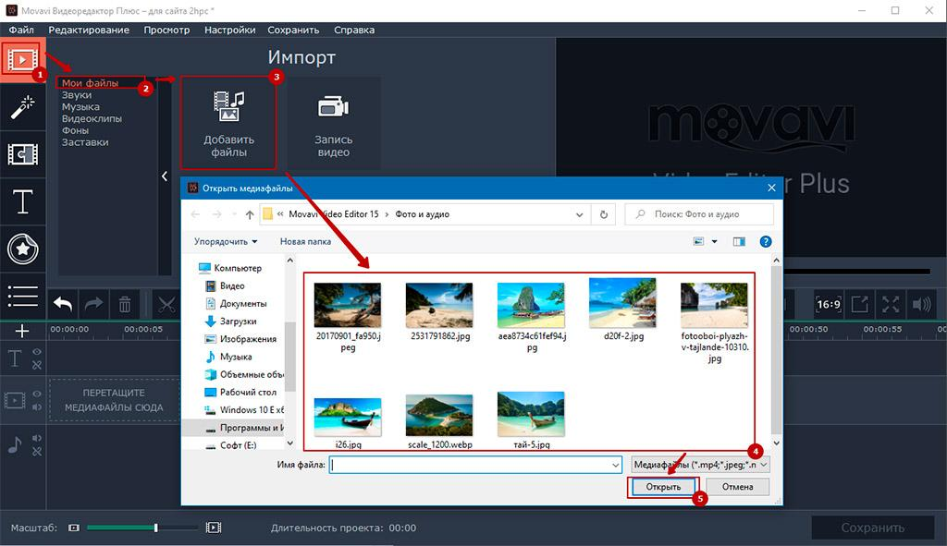

Расставляем фотографии в нужной последовательности — для этого выберите кадр кликом и перетаскиваем его на новую позицию.
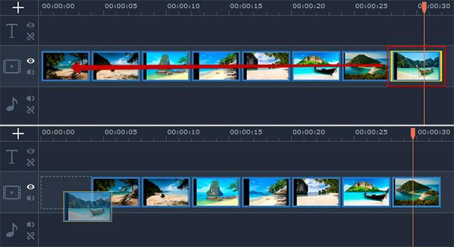
Добавляем в начало вступительный ролик с обратным отсчетом, затем, сокращаем его длительность. Для этого, выделяем клип указателем мыли, берем его левый край и двигаем вправо, ориентируясь на изображение в проигрывателе.
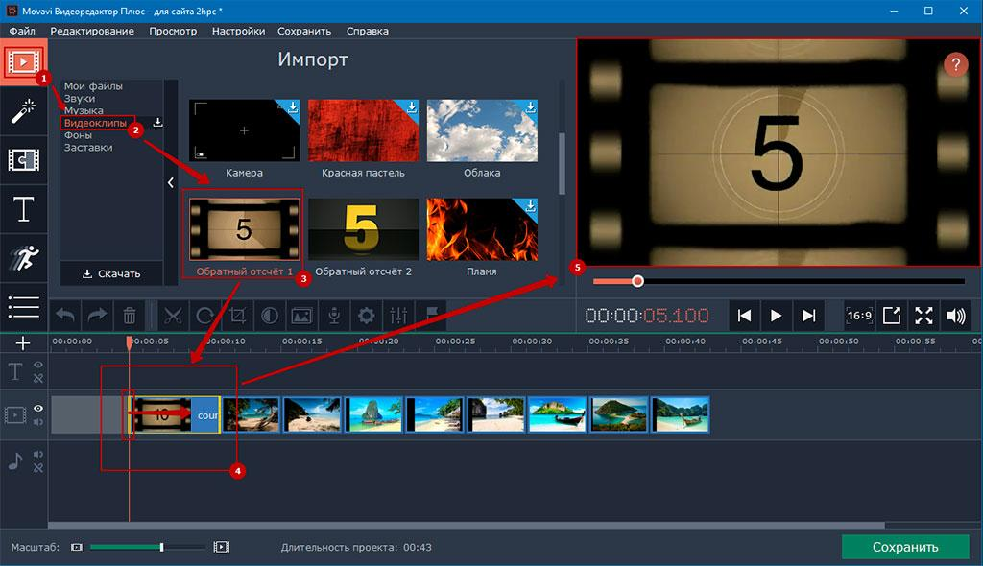
В конец добавляем титры и текст. Обратите внимания на то, что по умолчанию, текст закрепляется за соответствующим кадром. Чтобы отредактировать текст, кликаем по нему указателем, а затем переходим в окно просмотра контента, где и производим его редактирование.
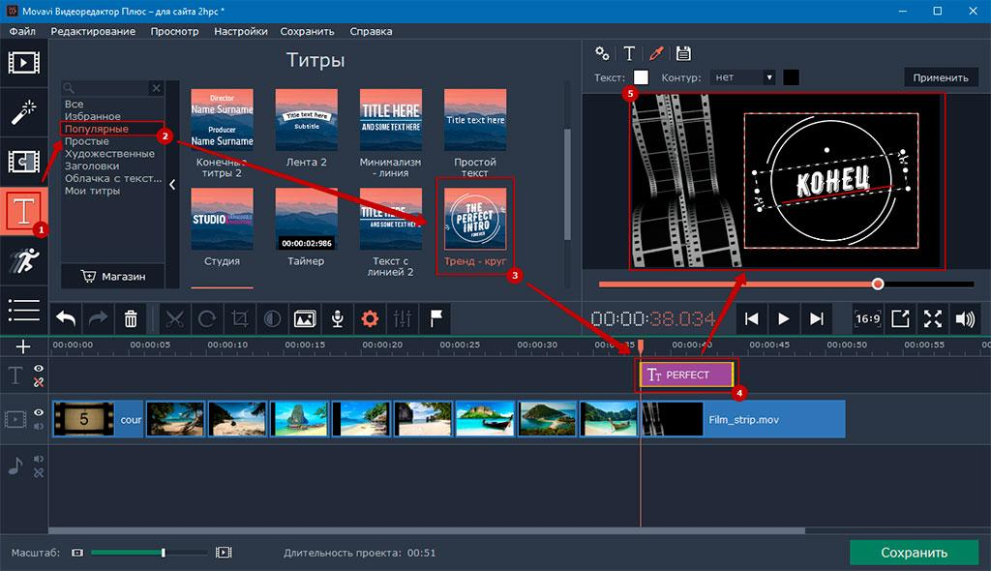

Следующий этап — выбор эффектов перехода. Для этого берем нужный эффект и просто перетаскиваем его на нужный нам кадр.
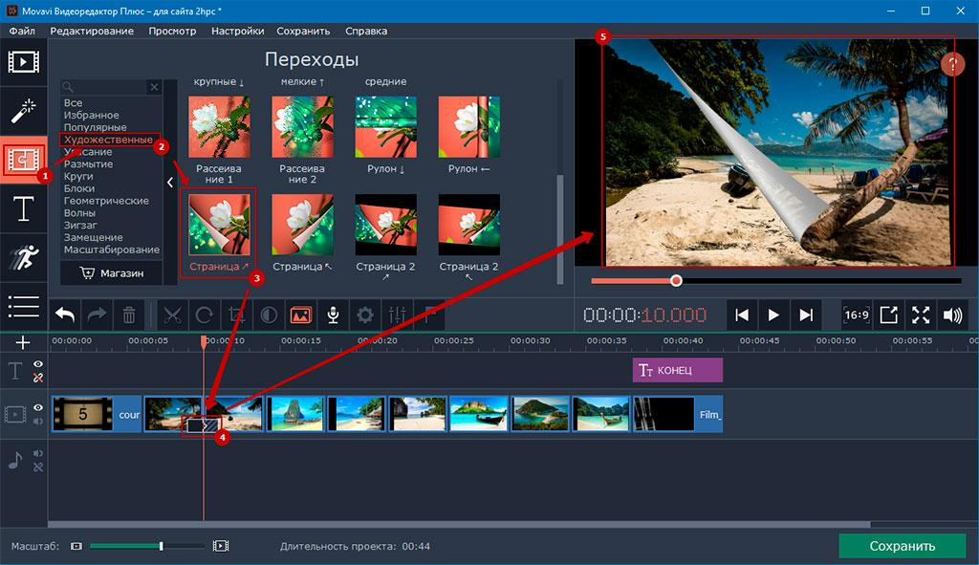

Осталось добавить фоновую музыку. Процесс аналогичен импорту фотографий. Воспользуемся, в качестве примера, стандартным аудиофайлом — «Укулеле».
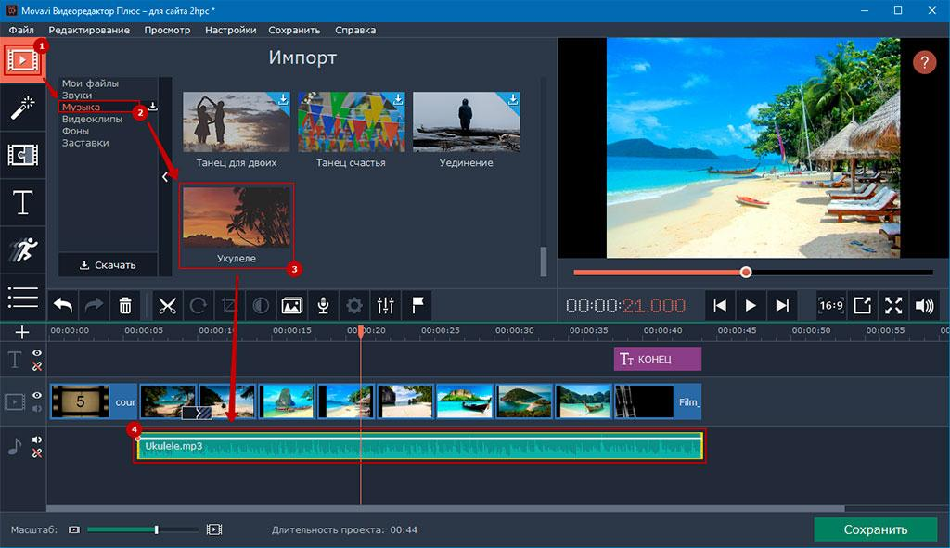

Чтобы звук не появлялся внезапно и также мгновенно не исчезал, лучше применить нарастание и убывание громкости. Особенно это актуально, когда вы будете использовать несколько музыкальных файлов в своём проекте. Для этого, выберете нужный трек и кликните иконку настройки на панели редактирования. Перейдите на вкладку Аудио и определитесь с интервалами появления и исчезновения звука.
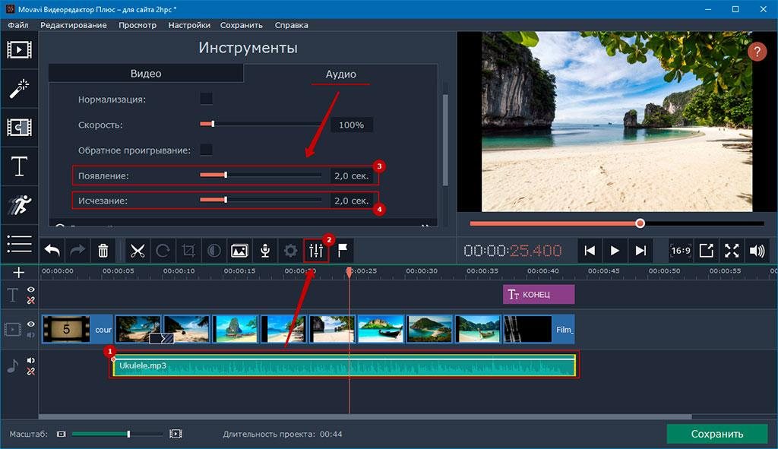

Сохраняем наше видео из фото с музыкой. В основном меню выбираем «Сохранить» → «Сохранить видео». Определяемся с видеоформатом, даём имя файлу и кликаем «Старт».
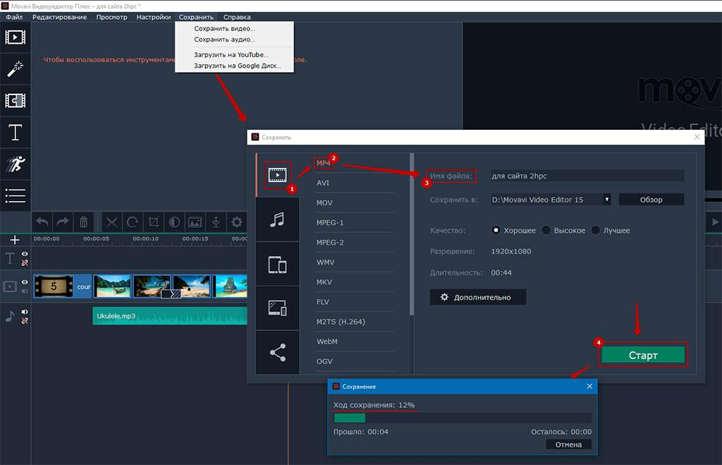
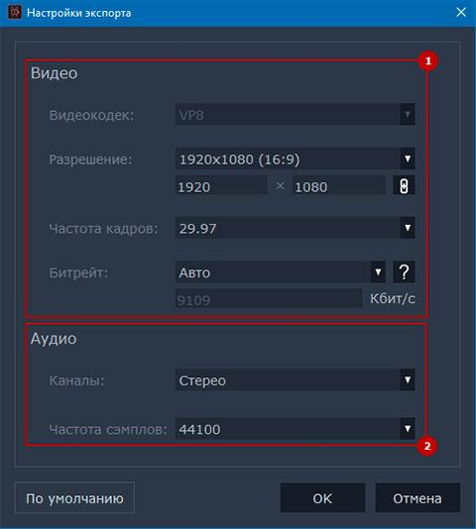
Если видео получается большим, воспользуйтесь опцией «Дополнительно», где можно выбрать: видеокодек, разрешение, частоту кадров, битрейт, формат аудио и частоту семплов.

Слайд-шоу желательно сохранить в нескольких форматах. Если вы планируете показывать видео не на компьютере, может сложиться такая ситуация, что ваш сюрприз станет таковым для вас, когда вы обнаружите отсутствие звука, при воспроизведение клипа на ТВ, цифровой приставке или любом другом медиаустройстве.
Используйте следующие форматы:
AVI — видео: H.264, аудио: MP3;
MKV — видео: H.264, аудио: AAC;
MP4 — видео: MPEG-4, аудио: AAC.

Пример создания простого видео из фото с музыкой :
https://2hpc.ru/movavi-video-editor-%D0%B2%D0%B8%D0%B4%D0%B5%D0%BE-%D0%B8%D0%B7-%D1%84%D0%BE%D1%82%D0%BE-%D1%81-%D0%BC%D1%83%D0%B7%D1%8B%D0%BA%D0%BE%D0%B9/#video

Я ДУМАЮ, ЧТО У ВАС ВСЕ ОБЯЗАТЕЛЬНО ПОЛУЧИТСЯ!!
Присылайте свои готовые ролики мне на почту -nseitova@mail.ru или в мессенджеры на номер 89224473443.
УСПЕХОВ!!

